June29

1 前端学习体系

1.HTML-用来勾勒出网页的结构和内容-骨架

2.CSS-用来美化网页

3.JavaScript-让网页呈现出动态的数据和效果

4.JQuery-js框架，提高JavaScript开发效率

2 浏览器介绍

Chrome Safari --->webkit

firefox --->Mozilla

3 HTML超文本标记语言

HTML文件保存在服务器，HTML文件运行在浏览器

3.1 HTML语法

1.标签

<标签></标签>

示例：<div></div>

2.属性

< 标签 属性1=’值1’ 属性2=’值2’…></标签>

示例：

<span id=’s1’ style=’…’></span>

3.标签与标签之间的嵌套关系

<div>

<span id=’s1’ style=’…’></span>

</div>

总结：学习html就是学习固定的标签，固定的属性以及标签间的嵌套关系

4 HTML用法

HTML经历了5个版本

HTML4之前版本很宽泛，宽松

HTML4非常严谨

HTML5 是最新也是最流行的版本，比HTML4宽泛

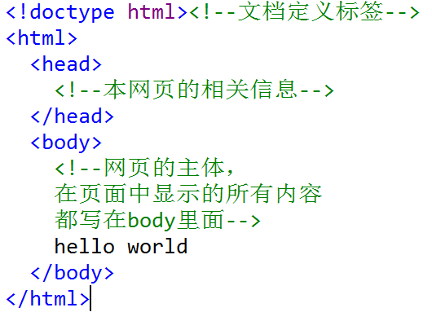

总结：doctype用于约束HTML5文档内部的标签，属性和嵌套关系。不写doctype，同一片代码，会在不同浏览器中，有巨大显示差异。

5 HTML常见标签

1.文本标签--跟论文格式非常相似

标题

<hn></hn> n=1~6

示例：

<h1></h1>

……

<h6></h6>

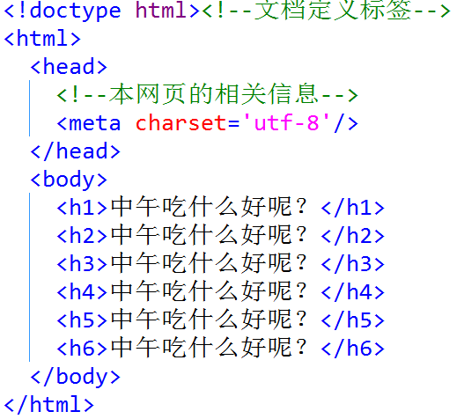

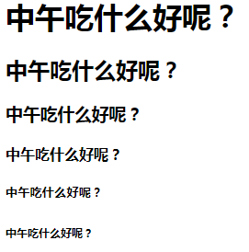

总结：h1最大，h6最小，字体加粗，垂直方向上下都有空间

5.1 标签的分类

1.闭合标签（双标签）

<body>内容</body>

2.非闭合标签（单标签）

示例：

<标签>

<标签/>

<meta charset=’utf-8’>

单标签没有内容

3.段落标签

<p>内容</p>

垂直方向，上下都有空间

练习：使用hn标签和p标签，写自己的简易的简历

属性：align=’center’可以使用在标题标签中

4.列表标签 显得有条理

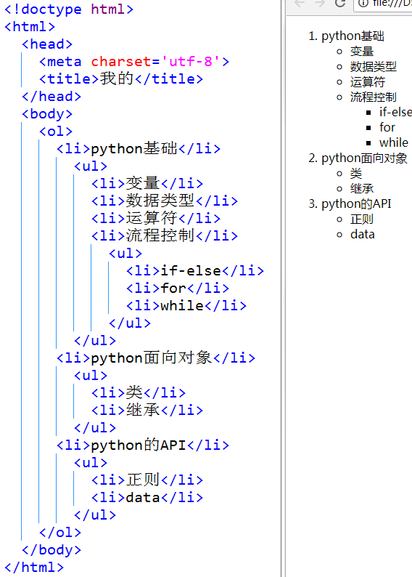

无序列表

u--unordered

l--list

i--item

<ul>

<li></li>

<li></li>

<li></li>

……….

</ul>

有序列表

<ol>

<li></li>

<li></li>

<li></li>

……….

</ol>

6 分区

<div></div>

div看不到，功能是为了逻辑分区

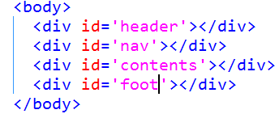

H5添加了很多和div一样，但是更容易读和理解的标签

<header></header>

<nav></nav>写导航的

<footer></footer>定义section或page的页脚

6.1 块级分区

块级分区div在这个区域独占一行

行级（行内）分区

<span></span>

如果只是一行文字内部的区域进行分区设置属性，或者修改样式，使用行内分区

注意：

1.行内分区不会换行，会和其他文字混合；

2.在同一行上span



7 元素（标签）的显示方式

1.行级元素（行内）

可以和其他行级元素位于同一行

<span></span>

2.块级元素

自己独占一行

<hn></hn>

<p></p>

<ul></ul>

<li></li>

<ol></ol>

8 其他的行内元素

i/em 斜体

b/strong 加粗

u 下划线

del/s 删除线



9 实体引用，实体替换符合

写代码的时候，不管连写多少个空格和回车，显示成一个空格

<br>或者<br/> 回车

&nbsp 空格

&lt 小于号

&gt 大于号

作业：

1.网站的运行流程

2.行级元素与块级元素的区别

3.详细的完善个人简历，使用div分区